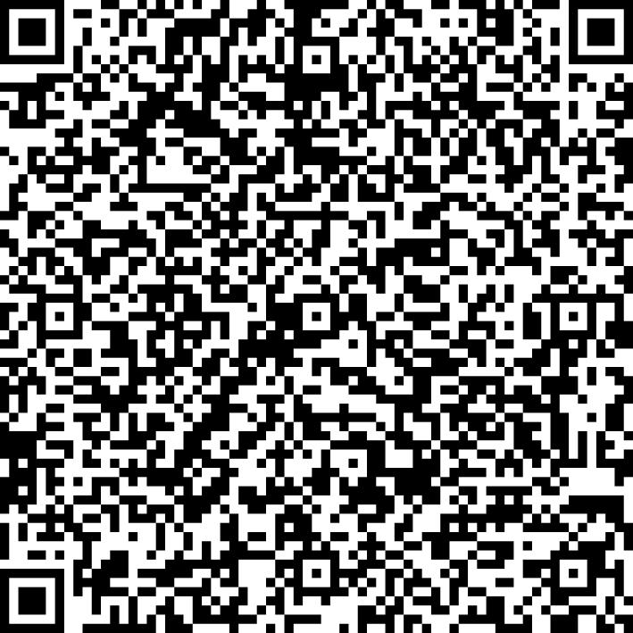
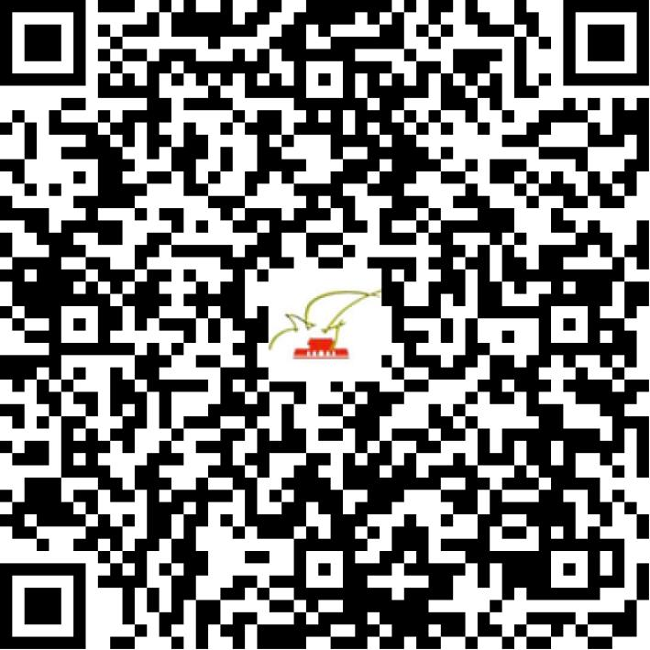

京网文〔2019〕2761-263号

2021 | 年 | 01 | 月 | 12 | 日
名 称 | 北京猎码网络科技有限公司
住 所 | 北京市海淀区西四环北路158号1幢7层A7218号
法定代表人 | 谭惠玲
主要负责人
类 型 | 有限责任公司
首次发证日期 | 2019年04月30日
有效期 | 2022年04月29日
网站域名 | huntercode.cn
经营范围 | 利用信息网络经营游戏产品
发证机关
编号
许可证有效期届满前30日内办理延续，有效期届满未延续的将依法予以注销。

